A) EJECUCIÓN DEL PRESUPUESTO DE INGRESOS

EJECUCIÓN DEL PRESUPUESTO DE INGRESOS: Refleja la proporción que sobre los ingresos presupuestarios previstos suponen los ingresos presupuestarios netos, esto es, los derechos reconocidos netos
FÓRMULA: Derechos reconocidos netos/Previsiones definitivas

Capítulo | Previsiones Definitivas | Derechos Rec. Netos | Porcentaje
1 - Impuestos directos | 10.135.473,98 | 9.940.654,75 | 98,08 %
2 - Impuestos indirectos | 6.316.886,12 | 6.652.388,66 | 105,31 %
3 - Tasas, precios públicos y otros ingresos | 3.532.531,58 | 4.618.501,04 | 130,74 %
4 - Transferencias corrientes | 12.333.787,55 | 8.882.045,46 | 72,01 %
5 - Ingresos patrimoniales | 452.000,00 | 520.818,80 | 115,23 %
7 - Transferencias de capital | 992.921,00 | 2.248.757,57 | 226,48 %
8 - Activos financieros | 22.073.359,46 | 0,00 | 0 %
TOTAL | 55.836.959,69 | 32.863.166,28 | 58,86 %

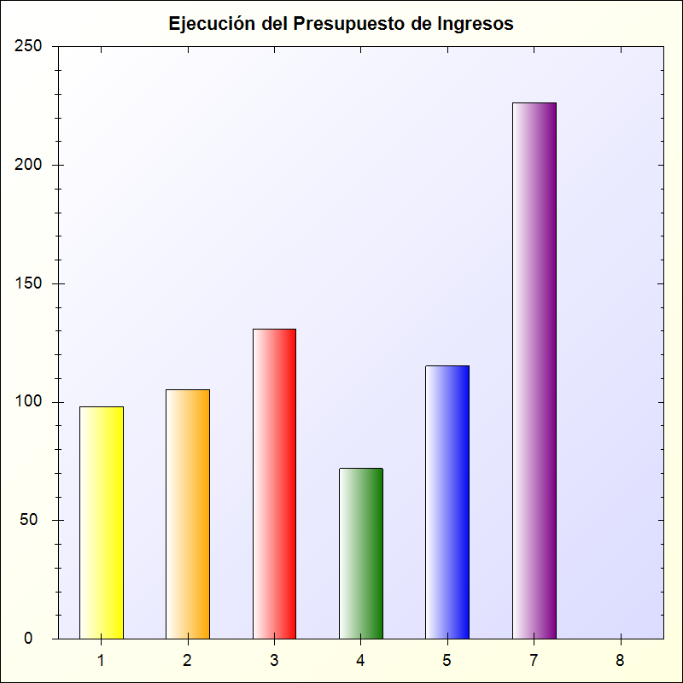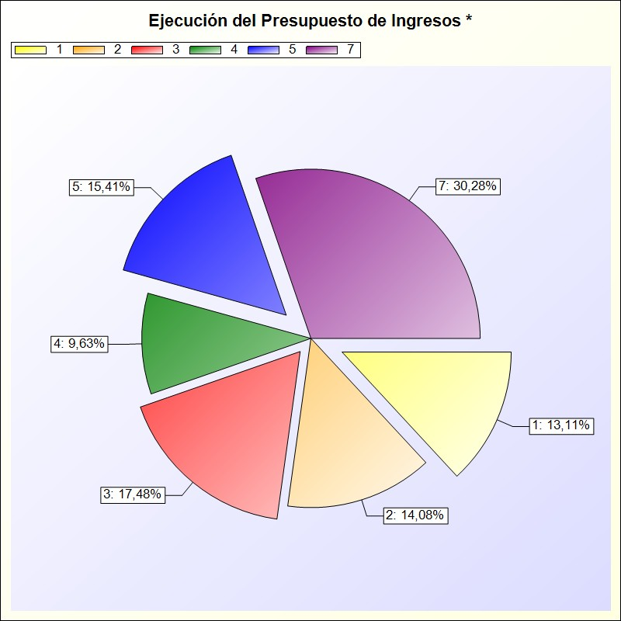
* -> Aporte relativo de cada detalle al valor total del indicador

